学院代码 | 学院名称 |  | 联系人 | 联系电话 | 邮箱 | 微信群 | QQ群
001 | 机电工程学院 |  | 杨老师 | 0379-64231479 | jdyzb479@163.com |  | 981577331
002 | 材料科学与工程学院 |  | 周老师 | 15038624053 | zh_heyu@163.com
003 | 车辆与交通工程学院 |  | 吴老师 | 18613797855 | wubocn2005@163.com | 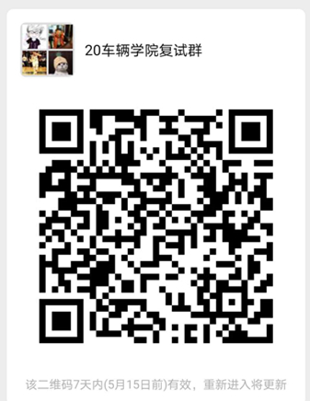
004 | 信息工程学院 |  | 彭老师 | 13838443460/0379-65627652 | 185418834@qq.com | 登录学院网站查看
005 | 土木工程学院 |  | 马老师 | 13653891987 | majianjun@haust.edu.cn
006 | 化工与制药学院 |  | 陆老师 | 13949241443 | Luchang139@126.com | 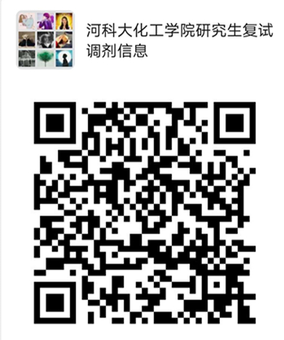
007 | 食品与生物工程学院 |  | 马老师 | 0379-64282342/18337960990 | spxyyjsb@163.com | 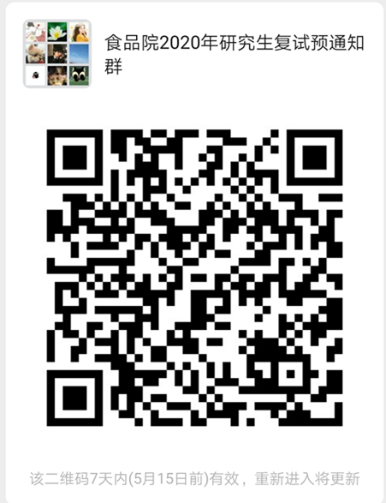
008 | 数学与统计学院 |  | 刘老师 | 15838594420 | changheliu@163.com
009 | 物理工程学院 |  | 李老师 | 15137953794 | heheli@haust.edu.cn
010 | 人文学院 |  | 许老师 | 13383892239 | 1336313911@qq.com
011 | 马克思主义学院 |  | 蔡老师 | 0379-65627997 | hkdmy011@163.com
012 | 外国语学院 |  | 高老师 | 18638822899 | 81939536@qq.com
013 | 经济学院 |  | 李老师 | 0379-65627063/15038515052 | licungui0928@163.com
014 | 管理学院 | 管理科学与工程  （120100） | 赵老师 | 0379-60229798 | 55708314@qq.com | 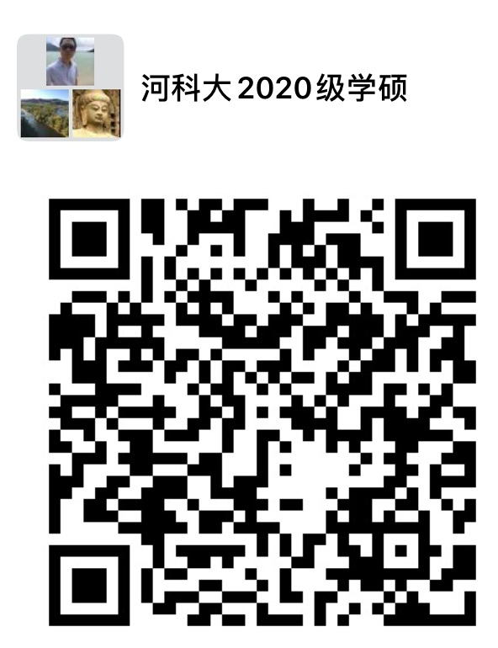 | 948492746
014 | 管理学院 | 工商管理（120200）
014 | 管理学院 | 图书管学（120501） | 秦老师 | 0379-64249072 | jqinchang@sina.com
014 | 管理学院 | 工商管理硕士  （125100） | 曹老师 | 0379-65626165 | hkdmba@126.com | 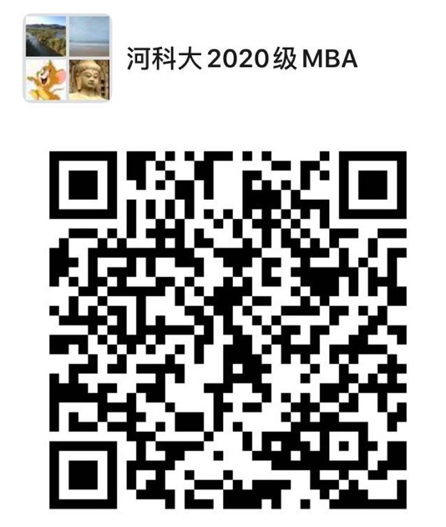
014 | 管理学院 | 会计硕士（125300） | 江老师 | 0379-60229795 | Mpacc306@163.com | 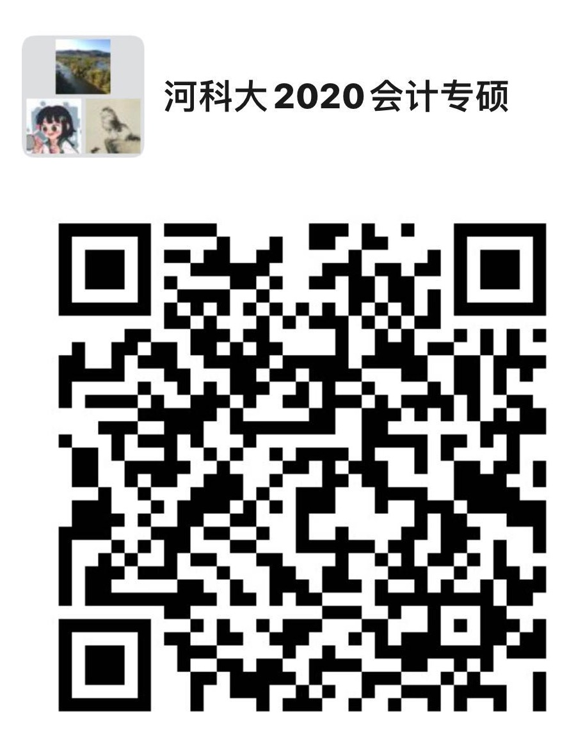
015 | 医学院 |  | 段老师  王老师 | 15978685533  13783150423 | 5534919@qq.com  974101897@qq.com |  | 852970919
016 | 法医学院 |  | 陈老师 | 13838479629 | 295928075@qq.com
017 | 农学院 |  | 宋老师 | 18637983708 | haustsp@126.com
018 | 动物科技学院 |  | 孔老师  王老师 | 15136395857/0379-64283833 | hkddkyyjspy@163.com
019 | 林学院 |  | 杨老师 | 13949291583 | yangxuehy@163.com
020 | 临床医学院 |  | 祝老师 | 0379-64830681 | hkdyfyyjsc@126.com
021 | 艺术与设计学院 |  | 张老师 | 13525402370 | 5084940@qq.com
022 | 医学技术与工程学院 |  | 庞老师 | 13523624204 | diablopxy@163.com
026 | 农业装备工程学院 |  | 王老师 | 13703491181 | wangsheng5288@126.com
027 | 电气工程学院 |  | 王老师 | 13598163660 | donetgo@126.com
028 | 法学院 |  | 王老师 | 0379-65627385 | 178988277@qq.com
032 | 建筑学院 |  | 王老师 | 18638877789 | 8939817@qq.com
033 | 护理学院 |  | 孙老师 | 13939914314 | ly13939914314@163.com

